搭建密码币主节点教程

*****英文界面转中文

Settings🡪Options🡪Display🡪User Interface language:简体中文

钱包备份方法

点击钱包文件选择备份钱包保存成以wallet为名的文件，换另一台电脑时在开始菜单输入%appdata%找到passwordcoin文件夹进入将里面的wallet文件替换掉即可。

涵盖（阿里云VPS购买，钱包使用教程，主节点搭建教程）

教程开始：

搭建主节点需要准备工作

1、100000枚（密码币PWC）

2、一台阿里云VPS服务器（约45-150元一个月）

附阿里云购买教程

1. 注册www.aliyun.com
2. 选择购买ECS（地区自己选择便宜为主，操作系统server2003-2012均可（建议选择2012），注意选择按流量付费，不需要付带宽的钱，其他不会自己百度下，或者致电阿里云官方）

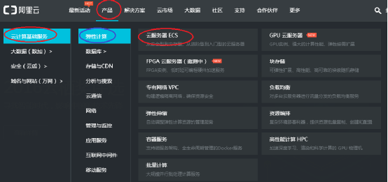

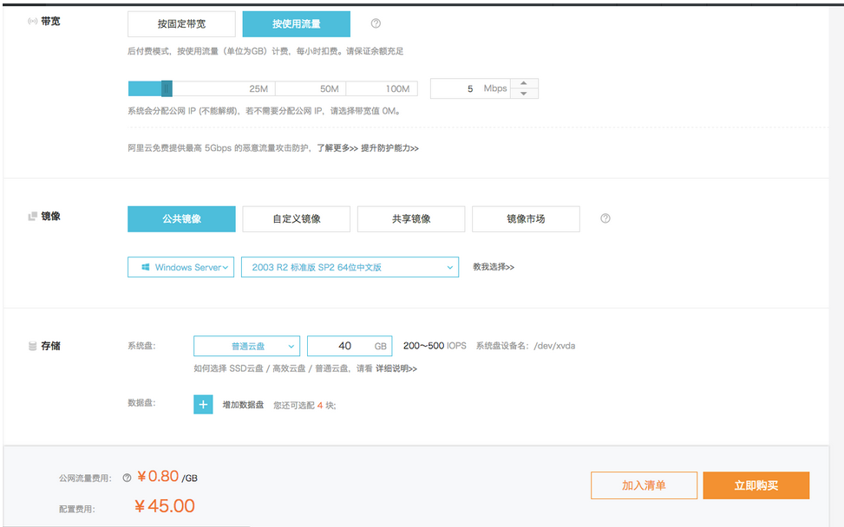

这是购买成功后的云服务器



准备工作完成，下面开始远程服务器搭建节点（本地电脑开始>运行>mstsc,启动远程桌面连接）

开始--------------------------

远程服务器（IP、登陆名和密码在购买后有显示，登陆名基本都是administrator）

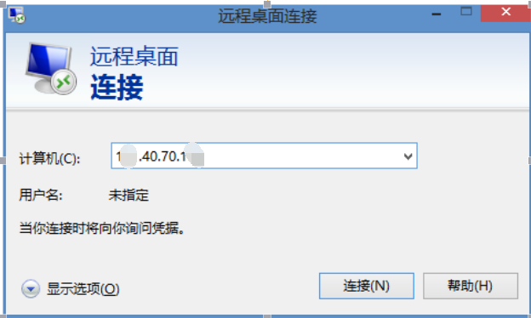

1进入服务器后，下载钱包，等待区块更新完成（可选中文版钱包，重启钱包即可，把群文件的passwordcoin.conf下载复制到钱包数据里默认路径 C:\Users\Administrator\AppData\Roaming\passwordcoin）

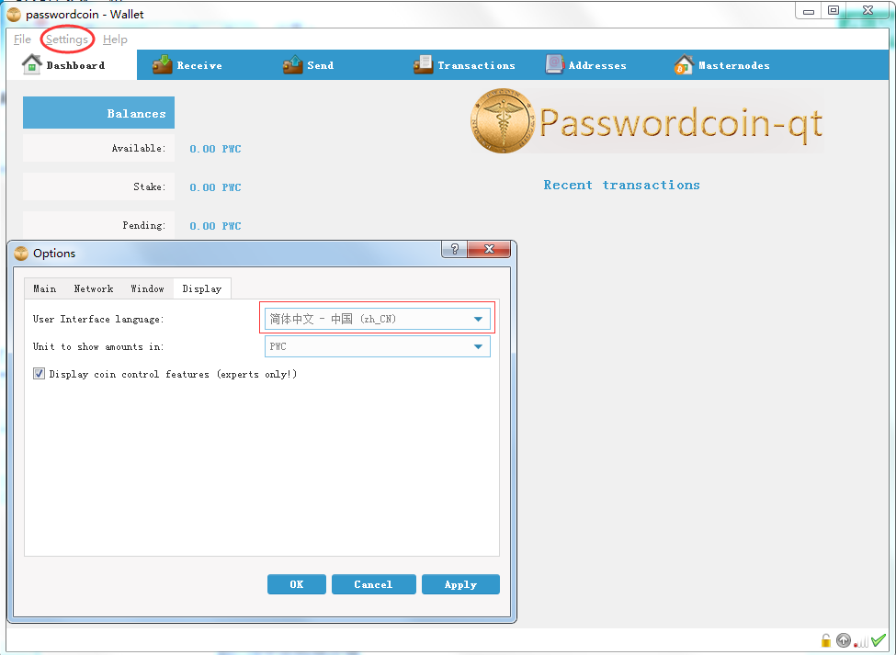

1. 新建一个密码币钱包地址，往钱包转入100000枚PWC（记住10万枚整数不能多不能少）

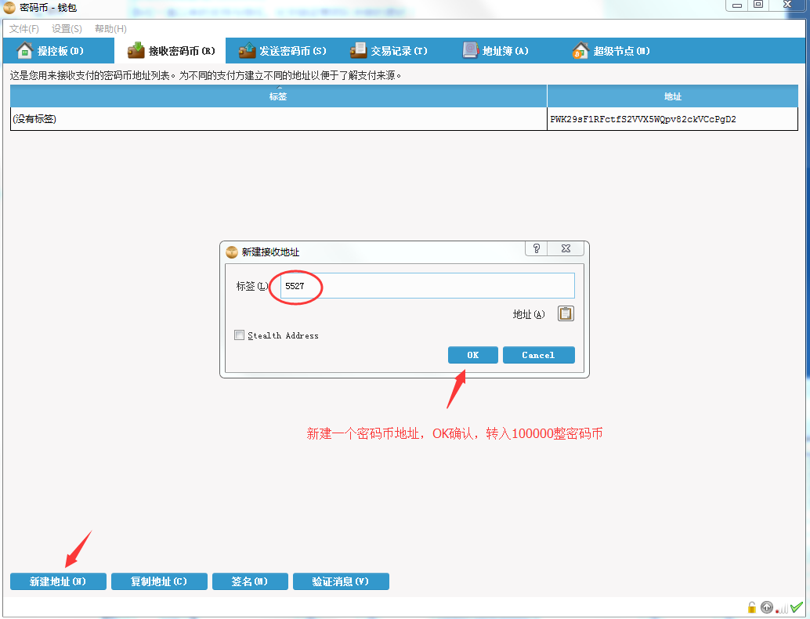

1. 帮助》控制台

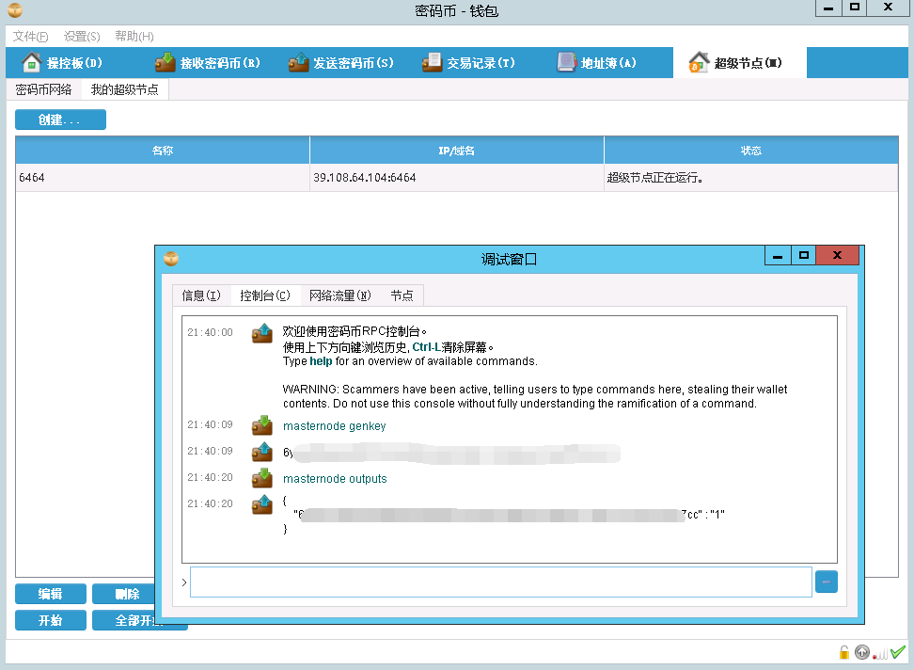

注意：新建一个记事本，记录下genkey 值和outputs值，重要。因为当你关掉钱包时，超级节点需要重新建立一下。切记

节点搭建命令说明：

1. masternode genkey
2. masternode outputs
3. 开始搭建主节点

搭建步骤如下：1-》2-》3进入界面

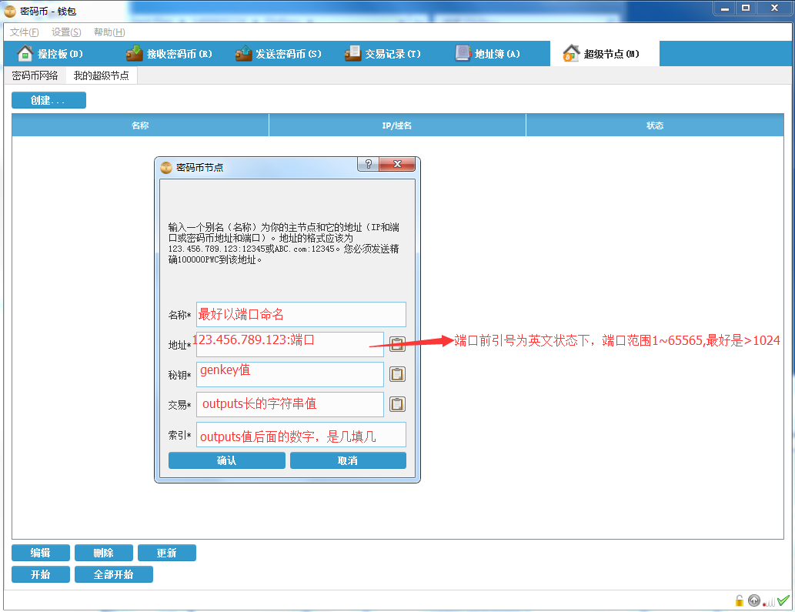切记用记事本记好你的端口信息，地址，密匙，交易值。

为了防止节点自己关闭，需要在C盘数据文件里passwordcoin.conf的配置文件中添加一下配置信息：（在C盘任何文件夹里输入%appdata%/passwordcoin）



打开passwordcoin配置文件

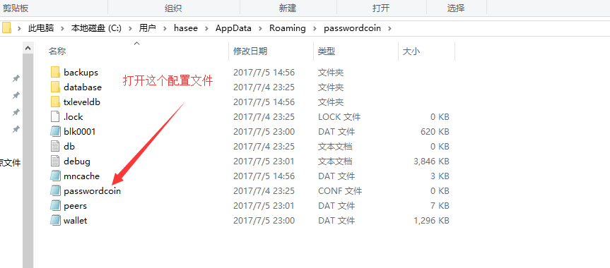

masternodeaddr=填你自己的IP和端口

masternode=1（固定值）

externalip=填你自己的IP和端口

masternodeprivkey=（填你自己的masternode genkey输出值）

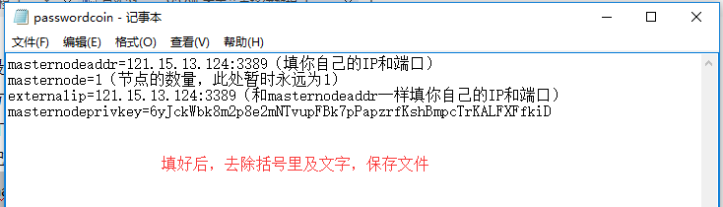

4.重新打开钱包，开启节点

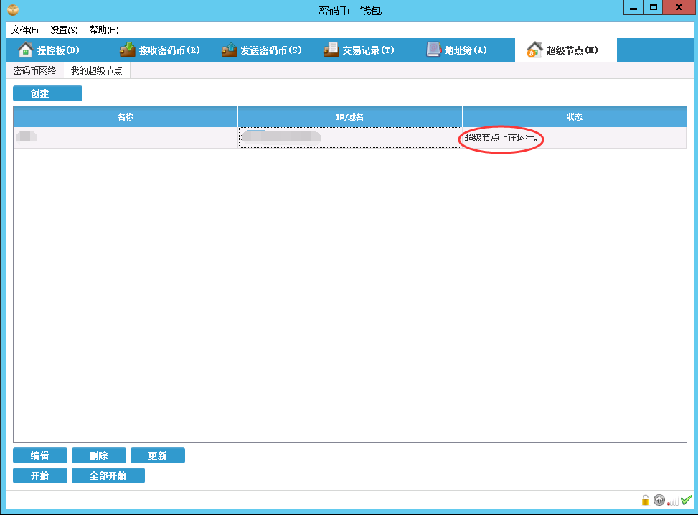

最后，重启钱包，进入超级节点页面，点 “开始” 启动你的主节点，然后解锁钱包，就可以了！

如果钱包加了密码，必须要解锁才能点击运行

为了防止VPS被黑，请备份您的钱包wallet.dat 文件妥善保存。

问题：masternode outputs输出为空白值

答案：必须整数一笔10万（PWC）发去自己的钱包地址或按教程方式发送

节点运行隔段时间看下，是否掉线，如掉线了，启动节点即可，不需要关闭钱包

有想参与节点搭建的加群主，私聊。小心骗子！

密码币社区QQ群(唯一)：50270151

群文件有钱包，白皮书，节点配置文件等

密码币节点查询及收益展示和计算器:[http://www.fiyea.com/pwc/?page=masternode](http://www.fiyea.com/pwc/?page=masternode )

